
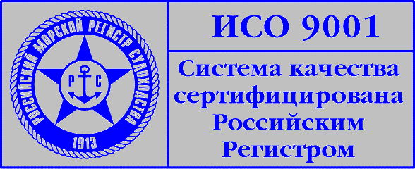

ПРЕСС – РЕЛИЗ

Первые виртуальные учения по ЛРН

Первые виртуальные командно-штабные учения по ликвидации аварийного разлива нефти (ЛРН) проведены ГМА им. адм. С.О. Макарова. Учения носили международный характер с участием «сил реагирования» России, Финляндии и Эстонии по отработке взаимодействия сил и средств этих государств в операции ЛРН в Финском заливе.
Для проведения учения Академией установлена видеоконференцсвязь и организовано сопряжение антикризисных тренажерных центров в Санкт-Петербурге, Котке и Таллинне в единую сеть. Сопряжение центров и установление конференцсвязи позволило обеспечить совместную работу штабов реагирования на разливы, оперативный обмен информацией и согласованность принятия решений по проведению операции ЛРН.
Цель учения – проверить и продемонстрировать технические возможности объединенных Антикризисных центров, сформированных в Морском УТЦ ГМА (Сант-Петербург, Россия), Институте прикладных наук региона Кименлааксо (Котка, Финлянидя) и Эстонской морской академии (Таллинн, Эстония) и оценить эффективность их использования в подготовке специалистов разных стран к совместным действиям в реальных условиях борьбы с разливами нефти.
Около 60 журналистов из разных европейских стран присутствовали на презентации в антикризисном центре в г. Котка (Финляндия) 1 июля 2006 г. Визит европейских журналистов организован правительством Финляндии во главе с главой секретариата Европейского Союза господином Антти Пелтомаки (Antti Peltomaki), представителем кабинета премьер-министра Финляндии.

